**CONSTANTINOVA MARIA**

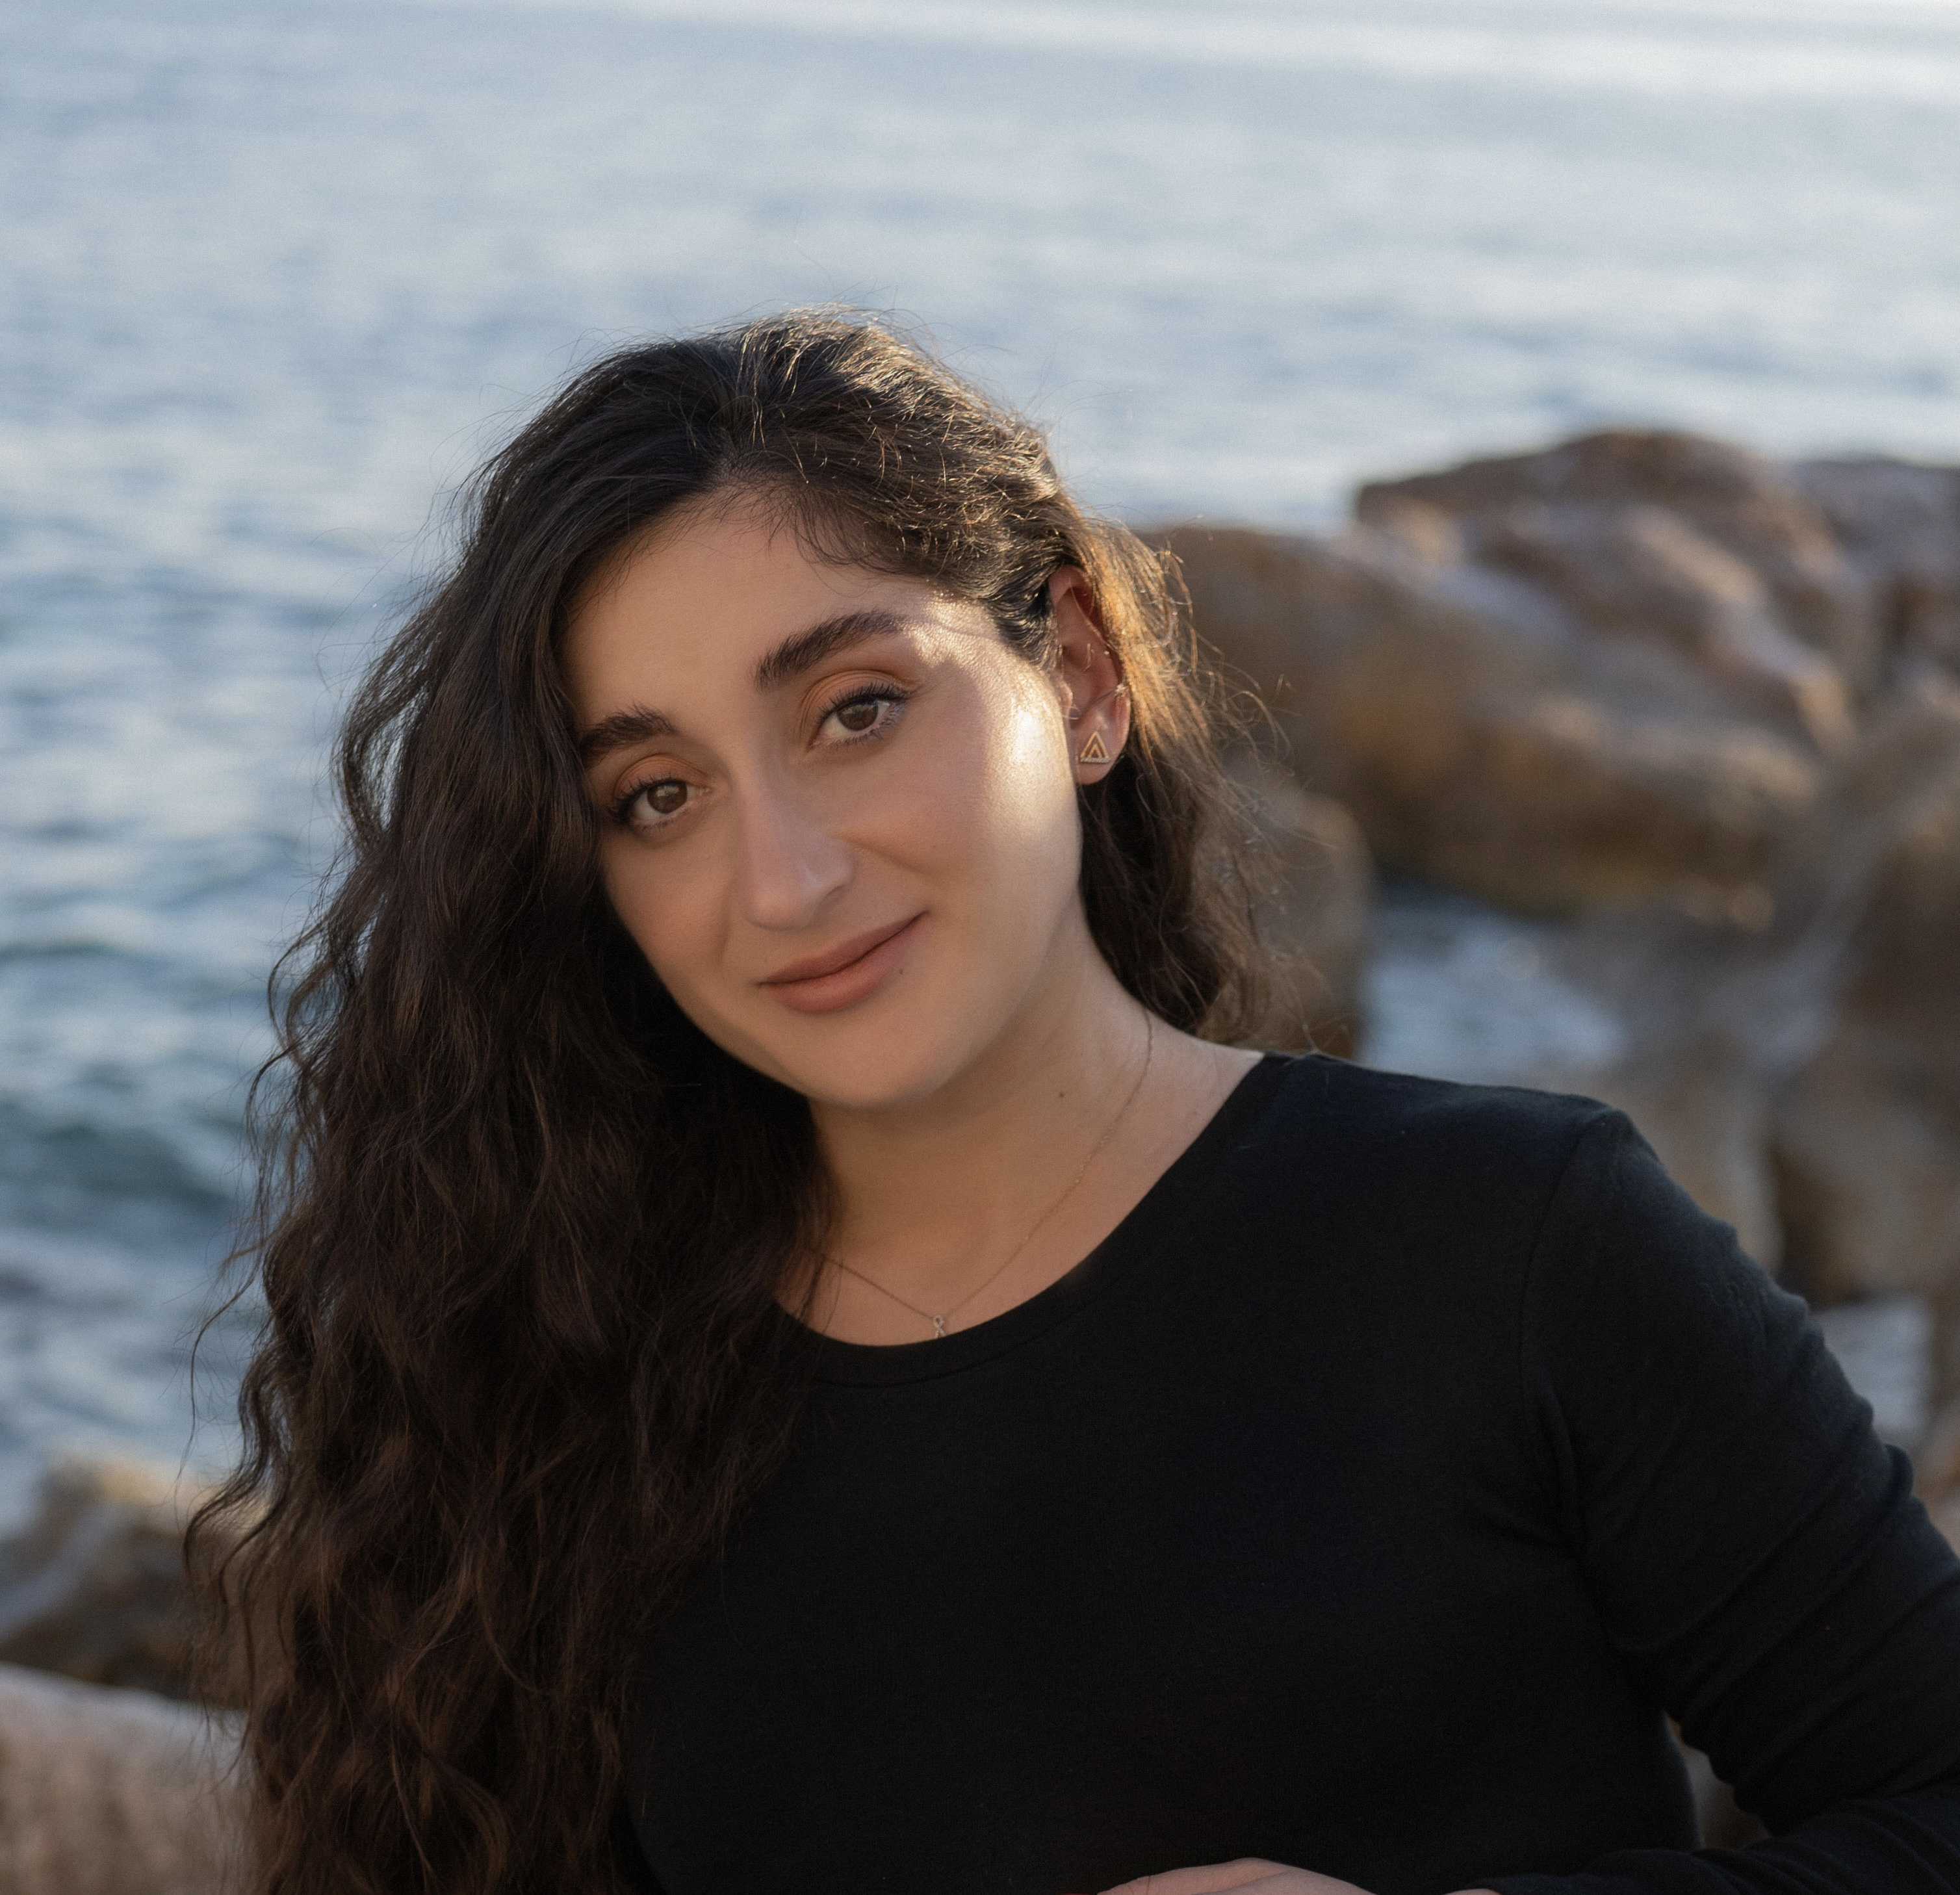

143 boulevard de Cessole 06100 Nice [kmariea@mail.ru](mailto:kmariea@mail.ru)

07.66.37.02.68.

**Langues**

Français:intermèdiare Russe: courant. Bulgare et Romaine: Maternelle.

**CAPACITÈ**

* NETTOYAGE DE VISAGE
* PEELING
* MICRONEEDLING
* MASSAGE CLASSIQUE FACIAL
* MASQUES
* EPILATION

**MASSAGE DU CORP**

* **RELAXANTE**
* **ANTICELULITIQUE**
* **SPORTIF**
* **LYMPHATIQUE**

**DIPLOME**

**2013-2017:**CAP ESTètique -Cosmètique, “Mondostud-Art”, Moldavie.

**FORMATION**

CERTIFICAT “Cesam formation” Cellu system(la Radiofrèquence multidemensionnelle contre le relâchement cutané et la cellulite)

CERTIFICAT “Cesam formation” Jetpeel (la Barophorèse pour une revitalisation sans aiguille ni injection)

**EXPÉRIENCES PROFESSIONNELLES**

**2017-2018:Esthéticienne et masseuse: salon”Agilite”, Moldavie**

**2019: Animatrice sports et loisirs: Hotel “Azalia” , Bulgarie**

**2020-2021:Esthéticienne et masseuse:salon “GLAM MONTE CARLO” Beausoleil**

**COMPÉTENCES**

* **ACCUEIL CLIENT**
* **CONSEILLER CLIENT**
* **VENTE DE PRODUCTION**
* **CAPACITÉ DE COMMUNICATION**
* **CAPACITÉ A TRAVAILE EN EQUIPE**
* **SOURIANTE**

**DISPOSITIFS**

* JETPEEL
* CELLU SYSTEM
* OXYGENEO
* DR.PEN
* LASER DIODE